**ARTICLES**

**PUBLIÉ LE**[**15 NOVEMBRE 2020**](http://ppcmontdidier.fr/?p=357)

[PPC Montdidier et les écoles primaires de Montdidier](http://ppcmontdidier.fr/?p=357)

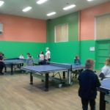Le PPCM est fier d initier les élèves des écoles du Prieuré et Victor Hugo au tennis de table les lundis de 13h30 à 16h30. Une réussite en association avec le Comité Départemental de la Somme de Tennis de Table, l éducation nationale et la municipalité dans le cadre de projets sportifs éducatifs ! Tous les lundis pendant 10 séances.

Tout ceci dans un respect strict des règles sanitaires et pendant le temps scolaire. Bravo Aline qui anime cette action !  
Autorisation parentale pour les photos

[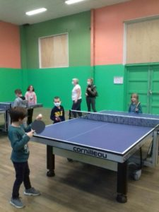](http://ppcmontdidier.fr/?attachment_id=360)

[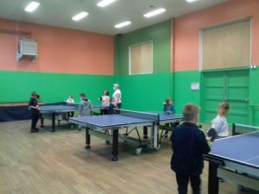](http://ppcmontdidier.fr/?attachment_id=361)

[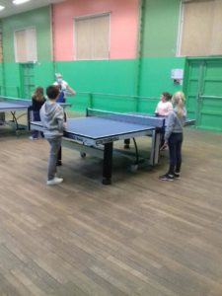](http://ppcmontdidier.fr/?attachment_id=358)

[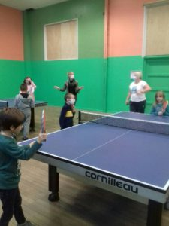](http://ppcmontdidier.fr/?attachment_id=359)

**PUBLIÉ LE**[**23 OCTOBRE 2020**](http://ppcmontdidier.fr/?p=353)

[TOURNOI INTERNE HALLOWEEN !](http://ppcmontdidier.fr/?p=353)

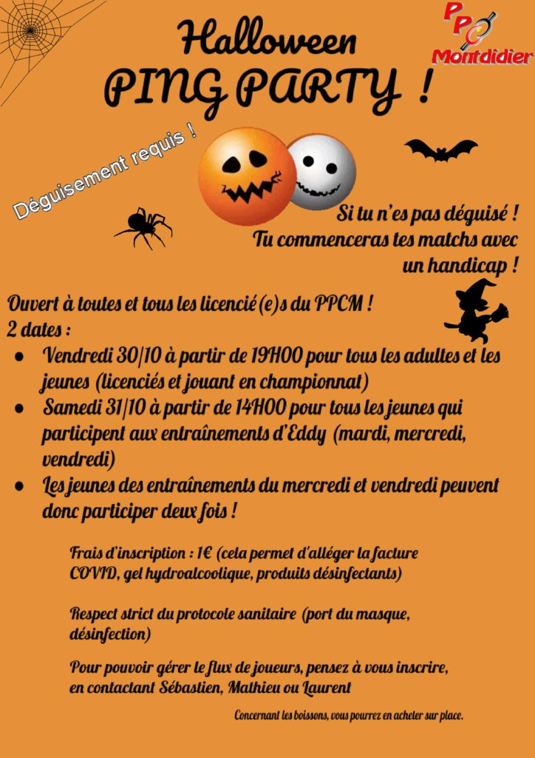

**PUBLIÉ LE**[**12 SEPTEMBRE 2020**](http://ppcmontdidier.fr/?p=345)

[Formation Initiateur de club !](http://ppcmontdidier.fr/?p=345)

Une formation  » Initiateur de club », premier échelon pour devenir entraîneur, est prévue, sur deux jours, les 26/09 (J 1 ) et 31/10/2020 (J 2) à Villers Bretonneux de 9h à 18 h ( voir les conditions en pièce jointe).

La date limite d’inscription est le 23/09/2020.

Le club se charge de régler ce premier niveau de formation.  
Le comité de la Somme prend en charge 50%  !  
N’hésitez pas !

[En savoir plus sur : Formation Initiateur de club Sept -Oct 2020](http://ppcmontdidier.fr/wp-content/uploads/2020/09/Formation-Initiateur-de-club-Sept-Oct-2020.pdf)

La responsable de la formation est : Aline HUCLEUX.

**PUBLIÉ LE**[**4 SEPTEMBRE 2020**](http://ppcmontdidier.fr/?p=339)

[Le EPASS PING !](http://ppcmontdidier.fr/?p=339)



**PUBLIÉ LE**[**30 AOÛT 2020**](http://ppcmontdidier.fr/?p=335)

[Entrainement pour la semaine du 31/08](http://ppcmontdidier.fr/?p=335)

**Entraînements jeunes et adultes !**

Avant la reprise des entraînements dirigés à , la salle sera ouverte pour des entraînements libres Mercredi 2/09 et Vendredi 4/09 à partir de 18H pour les jeunes et moins jeunes. Rappelez-vous:

[Continuer la lecturede « Entrainement pour la semaine du 31/08 »](http://ppcmontdidier.fr/?p=335#more-335)

**PUBLIÉ LE**[**29 AOÛT 2020**](http://ppcmontdidier.fr/?p=332)

[ASSEMBLÉE GÉNÉRALE](http://ppcmontdidier.fr/?p=332)

L’assemblée générale annuelle du club aura lieu Samedi 26/09 à 18H à la salle du Prieuré et sera suivi d’un verre de l’amitié dans le respect des règles sanitaires.[Continuer la lecturede « ASSEMBLÉE GÉNÉRALE »](http://ppcmontdidier.fr/?p=332#more-332)

**PUBLIÉ LE**[**28 AOÛT 2020**](http://ppcmontdidier.fr/?p=328)

[LES PROTOCOLES DE REPRISE](http://ppcmontdidier.fr/?p=328)

Jeudi 27/08/202, la FFTT nous a transmis deux protocoles de reprise :

* [Guide de reprise FFTT saison 2020-2021](http://ppcmontdidier.fr/wp-content/uploads/2020/08/fftt-2020-2021-guide-de-reprise-20200827_891091991.pdf)
* [Préconisations sanitaires pour les compétitions Saison 2020 / 2021](http://ppcmontdidier.fr/wp-content/uploads/2020/08/fftt-2020-2021-preconisations-sanitaires-en-competition-20200827_1561722756.pdf)

Bien sur le PPCM suivra ces deux documents pour une pratique du tennis de table en toute sécurité.

**PUBLIÉ LE**[**25 AOÛT 2020**](http://ppcmontdidier.fr/?p=325)

[FORMATION EN APPRENTISSAGE](http://ppcmontdidier.fr/?p=325)



Vous avez moins de 24 ans, vous pratiquez, aimez le tennis de table et vous avez envie d entraîner, prendre des responsabilités et mettre en place des actions et événements . Vous recherchez une formation rémunérée qualifiante et reconnue en alternance ? Le PPC Montdidier peut vous proposer cette formation suivant des axes différents : sportif, gestion de salle, animation, marketing, comptable, développement numérique.

Ceci tout en collaborant avec le club dans un cadre pongiste associatif et la société Alternaflex et le centre de formation TIRESIAS.

Si cela vous intéresse ou que vous vouliez juste des renseignements, contactez Laurent : ppcmontdidier@gmail.com

N hésitez pas et partagez ce post svp.

Merci

**PUBLIÉ LE**[**3 AOÛT 2020**](http://ppcmontdidier.fr/?p=309)

[Le calendrier et les poules du championnat](http://ppcmontdidier.fr/?p=309)

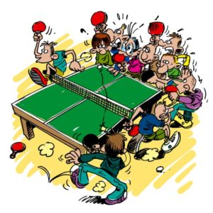Retrouvez toutes les poules et les calendriers du championnat par équipe.

Bonne découverte !

[Le championnat par équipe](http://ppcmontdidier.fr/?page_id=102)

**PUBLIÉ LE**[**15 JUILLET 2020**](http://ppcmontdidier.fr/?p=297)

[Calendrier départemental et régional 2020 – 2021](http://ppcmontdidier.fr/?p=297)

[Découvrez le calendrier officiel départemental et régional 2020-2021](http://ppcmontdidier.fr/wp-content/uploads/2020/07/Calendrier-2020-2021-V2-reflets.pdf)

Le PPCM est un club de tennis de table à l’ambiance familiale

**Objectifs:**

Que chacun trouve son plaisir à jouer au tennis de table et que les jeunes soient formés tout en gardant la bonne humeur !

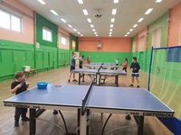

**Des entraînements dirigés** **par niveau** :

Il y en a pour tous les âges.

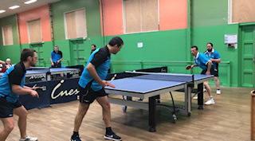

**Des compétitions:**

Le samedi après-midi pour les jeunes et notre équipe Régionale.  
Le dimanche matin pour les séniors

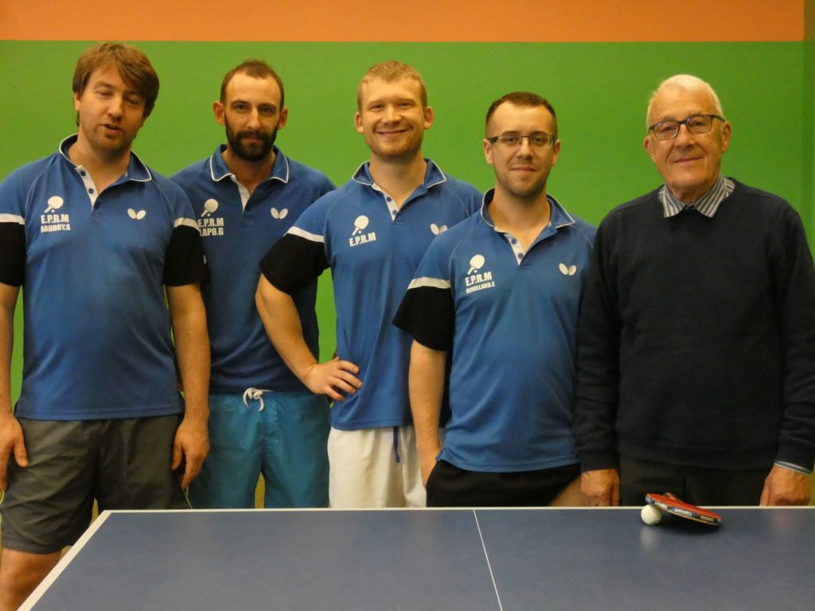

**Une entente Roye / Montdidier en Régionale 2**



**Des événements :**

* Le tournoi parents / enfants
* Le championnat local
* Le FIGHT Jeunes contre Séniors
* Le tournoi jeunes (licenciés ou pas)
* L’apéro ping

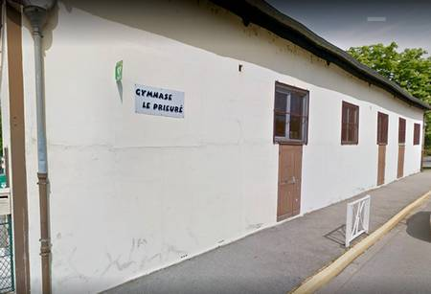

**Le gymnase**

2 rue du Collège 80500 Montdidier